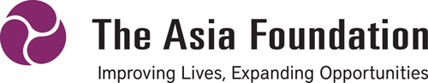
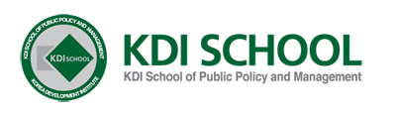

2020
International Development Cooperation
Capacity Building Workshop

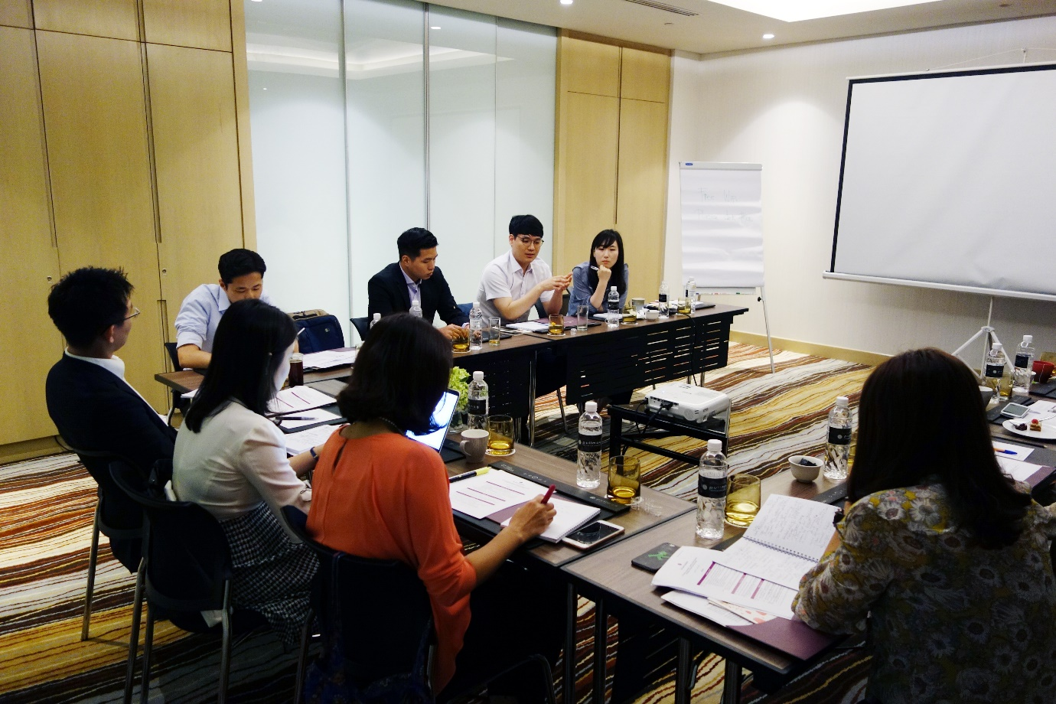

아시아재단은 KDI 국제정책대학원과 함께 국내 개발협력 담당자 및 관련 석∙박사 과정생들을 위한 ‘2020 한국 개발협력전문가 역량강화 워크숍’을 실시합니다. 관심있는 분들의 많은 참여를 바랍니다.

한국개발협력전문가 국제개발협력 역량강화 워크숍

1. 주제: 포용적 경제성장과 국제개발협력: 캄보디아의 미중소상공인과 여성기업
2. 기간: 2020년 9월 2일 (수요일) – 9월 5일 (토요일), 3일 워크샵
3. 장소: 대전
4. 선발인원: 12 명
5. 목적
- 캄보디아의 미중소상공업과 여성기업의 현황과 특성, 관련된 사회문화적, 정치경제적 배경, 활성화 저해요소 이해
- 저해요소 극복을 위한 다양한 이해관계자들 (캄보디아 정부, 시민/민간단체, 미중소상공인, 여성기업인 등)의 역할 및 관점, 도전과제 이해
- 한국의 효과적인 대 캄보디아 개발협력 사업 및 관계 모색

6. 참가혜택: 체재비 등 아시아재단 전액 지원
7. 진행형식 및 프로그램 구성
- 9월 2일 아침 서울-대전 출발, 9월 5일 아침 대전-서울 출발
- 온라인과 오프라인의 병합형 워크숍 및 토론
- 참가자 자체 워크샵 및 캄보디아 현지 미중소상공기업, 여성기업 및 유관 기관/전문가와 온라인 간담회 및 교류
- 평가서 및 사업/연구 아이디어 제출

- 응시자격 요건 -

- 정부 ODA 유관기관 및 NGO 근무 경력자, 민간기업 국제개발 관련 업무 담당자, 또는 국제개발협력 관련 전공 대학원생
- 한국 국적 (필수 조건)
- 영어 능통자 (필수 조건)

- 지원 및 전형절차 안내 -

- 지원서 접수: sun-mee.lee@asiafoundation.org
- 제출서류:
- 국 ∙ 영문 이력서 (자유 양식) 각 1부
- 응시지원서 1부
- 소속부서 부서장 추천서 (국문 또는 영문, 자유 양식) 1부

- 전형 절차: 서류 전형 및 온라인 면접 (1차 서류 전형 합격자에 한함)
- 결과 발표: 서류 전형 및 온라인 면접 합격자 개별통보
- 문의처: 이지수 사원 (02-732-2041)

- 기타안내 -

- 접수 시 첨부서류의 파일명에 반드시 지원 프로그램과 이름을 표기해주시기 바랍니다. (예: 캄보디아 워크숍_홍길동)
- 프로그램 및 선발인원, 연수장소는 사정에 따라 변경될 수 있습니다.
- 응시지원서 양식은 www.asiafoundation.or.kr에서도 다운로드가 가능합니다.

2020 International Development Cooperation
Capacity Building Workshop: Cambodia (September 2 – 5)

※ Personal Information
Full Name in English
Full Name in Korean
Date of Birth
Nationality
Mailing Address
Telephone Number
Mobile Number
Email Address

※ Professional Details (in BOTH English and Korean)
Current Place of Employment
Position/Title (부서, 직위)
Date of employment (from/to)

※ Please indicate your English proficiency (1: excellent / 2: good / 3: fair)
 | Conversation | Reading | Writing
English

※ It is required to submit a program evaluation report and a project/research idea on the topic if you are selected as a participant. Please acknowledge it by signing your name below:

(Name and Signature: )
(Please use additional space if necessary)

- Briefly introduce your organization and your current responsibilities and illustrate your professional interest in relation to the development issues. If a student, describe your major concentration and what academic accomplishments you have achieved.

- (If any) Please share your experience in international development cooperation including the relevant country and area of work. Also, if you have engaged in any economic development projects, please share a detailed description of the project and your experience.

- What do you hope to achieve by participating in this international development cooperation capacity building blended workshop program? How will it contribute to the accomplishment of the mission of your organization/studies?

/end

